РАЗВИТИЯ ТВОРЧЕСКОГО
МЫШЛЕНИЯ У МЛАДШИХ ШКОЛЬНИКОВ

2017г.
СОДЕРЖАНИЕ

ВВЕДЕНИЕ……………………………………………………………………… | 3
1. ТЕОРЕТИЧЕСКИЕ ОСНОВЫ РАЗВИТИЯ ТВОРЧЕСКОГО
МЫШЛЕНИЯ У МЛАДШИХ ШКОЛЬНИКОВ
1.1. Понятие творческого мышления……………………………………… | 8
1.2. Особенности творческого мышления у младших школьников……….. | 14
- Учет творческого мышления в педагогической деятельности учителя…………………………………………………………………………... | 17

2. ДИАГНОСТИКА ТВОРЧЕСКОГО МЫШЛЕНИЯ МЛАДШИХ

ШКОЛЬНИКОВ И ПРЕДЛОЖЕНИЯ ПО ЕГО УЧЕТУ В ПЕДАГОГИЧЕСКОЙ ДЕЯТЕЛЬНОСТИ…………………………………................................
2.1 Описание методов и результатов исследования……………………... | 22
2.2 Организация и проведение формирующего эксперимента по развитию творческого мышления ……………………………………………… | 28
2.3.Анализ результатов опытно-экспериментальной работы после проведенного формирующего эксперимента…………………………………… | 31
ЗАКЛЮЧЕНИЕ………………………………………………………………… | 42
СПИСОК ИСПОЛЬЗОВАННЫХ ИСТОЧНИКОВ…………………………… | 46
ПРИЛОЖЕНИЕ

ВВЕДЕНИЕ

Проблема человеческого неординарного мышления вызывала огромный интерес людей во все времена. Однако в прошлом у общества не возникало особой потребности в овладении творческим мышлением людьми. Жизнь в эпоху научно-технического прогресса становится все разнообразнее и сложнее. И она требует от человека не шаблонных, привычных действий, а подвижности, гибкости мышления, быстрой ориентации и адаптации к новым условиям, творческого подхода к решению больших и малых проблем. Если учесть тот факт, что доля умственного труда почти во всех профессиях постоянно растет, а все большая часть исполнительской деятельности перекладывается на машины, то становиться очевидным, что креативное мышление человека следует признать самой существенной частью его интеллекта и задачу его развития - одной из важнейших задач в воспитании современного человека.
Целесообразно развивать их способности, начиная с самого раннего возраста. Поэтому в школьном обучении нужно уделять особое внимание развитию творческого, а не только репродуктивного стиля мышления. На данный момент существует потребность психологов, педагогов, родителей в совершенствующихся методах психолого-педагогического воздействия на формирующуюся личность ребенка с целью развития интеллектуальных, коммуникативных и творческих способностей.
В младшем школьном возрасте наиболее действенными являются психологические механизмы подражания творческому взрослому, самооценки, принятия и освоение ролей, поскольку детям данного возраста свойственна, с одной стороны, творческая самореализация в создаваемых ими; продуктах деятельности, а с другой - из-за отсутствия опыта, невозможность самостоятельного воплощения многих своих творческих идей и замыслов. Отсюда, неизбежна ориентация на мнение значимого другого (стремление ему подражать), осуществление сравнения своих творческих достижений, с достижениями своих одноклассников.[1]
Процесс развития творческого мышления в детском возрасте сопряжен со сложностями выявления носителя этого ценного свойства. Распознавание творческого мышления психологи и педагоги связывают с рядом трудностей: десинхрония в развитии творчески одарённых детей, сложности их идентификации, связанные с феноменом «скрытой креативности»; восприятие взрослыми взрослого креативного ребёнка как недисциплинированного, «трудного» и т.д.
Решение задачи развития творческого мышления ребёнка связано с потребностью образовательных заведений в педагогах, эффективно преодолевающих данные сложности. Подготовленность психологов и педагогов работать в режиме поощрения креативности на данный момент является актуальной и востребованной.
Несмотря на большое число исследований, направленных на изучение творческого мышления, многообразие аспектов и подходов в определении природы творческого мышления, в выделении условий реализации и развития креативных свойств личности значительный круг вопросов остается недостаточно разработанным. В частности, это относится к разработке проблемы развития творческого мышления детей на разных возрастных этапах.
На основании многочисленных исследований (В.Н. Дружинин, А.В. Брушлинский, Д.Б. Богоявленская, С.Л. Рубинштейн, Н.С. Лейтес, Б.Г. Ананьев и др.) установлено, что особенно актуальным для развития творческого мышления является младший школьный возраст. С одной стороны наблюдается снижение творческой активности у детей, а с другой глубокие изменения, происходящие в психическом развитии младшего школьника свидетельствующие о широких возможностях творческого развития на данном этапе.
Проведенный анализ литературы показал, что пока еще не выработана единая точка зрения на содержание и структуру творческого мышления, не выявлена его специфика, существует терминологическая неопределенность данного понятия, практически не исследованы психологические механизмы развития творческого мышления личности.
Осознание недостаточной теоретической и практической разработанности проблемы, решение которой отвечало бы потребностям современного общества, может быть рассмотрено в качестве обоснования необходимости ее исследования.
В отечественной науке теория творческого мышления разрабатывалась А.В. Хуторским, А.М. Матюшкиным, Л.С. Выготским, С.С. Жумашевой, Д.В. Чернилевским, А.В. Морозовым, Т.Т. Тажибаевым, В.Н. Дружининым, Д.Б. Богоявленской, и др. Перечисленные исследователи рассматривали проблему развития креативности различных представителей учебного процесса (учителя, преподавателя, ученика, ребенка и т.д.) в разнообразных педагогических условиях.[20]
Творческое мышление выступает мощным фактором развития личности, определяющим ее готовность изменяться, отказываться от стереотипов. Но, пожалуй, самое главное, что побуждает человека быть творческим - это изменчивость современного мира. Вследствие всего этого становится очевидной необходимость поиска средств, позволяющих развивать творческое мышление - способность, которой, пусть и в разной степени, обладает каждый человек.
Актуальность исследования заключается в том, что на сегодняшний день проблема поиска средств развития мыслительных способностей, связанных с творческой деятельностью младших школьников, как в коллективной, так и в индивидуальной форме обучения становится очень важной. Возрастающая потребность общества в людях, способных творчески подходить к любым изменениям, нетрадиционно и качественно решать существующие проблемы, обусловлена ускорением темпов развития общества и, как следствие, необходимостью подготовки людей к жизни в быстро меняющихся условиях.
Одним из условий развития творческого мышления у школьников, особенно младших классов является подготовленность психологов и педагогов к работе в режиме поощрения развития творчества
Процесс развития креативного потенциала в детском возрасте сопряжен со сложностями выявления носителя этого ценного свойства. Распознавание креативности психологи и педагоги связывают с рядом трудностей: десинхрония в развитии творчески одарённых детей, сложности их идентификации, связанные с феноменом «скрытой креативности»; восприятие взрослыми взрослого креативного ребёнка как недисциплинированного, «трудного» и т.д.
Цель исследования: выявление особенностей развития творческого мышления младших школьников в процессе учебной деятельности и его учет в педагогической деятельности учителя.
Объект исследования – творческое мышление младших школьников
Предмет исследования – развитие творческого мышления у детей младшего школьного возраста в процессе учебной деятельности.
Исходя из цели, были поставлены следующие задачи:
- Проанализировать методологические и теоретические подходы к исследованию творческого мышления личности в отечественной и зарубежной литературе и выявить особенности его развития.
- На основе теоретического анализа психолого-педагогической литературы раскрыть сущность творческого мышления, его природу и содержание.
- Изучить психолого-педагогическую литературу, раскрывающую проблему развития творческого мышления в процессе обучения;
- Провести диагностику уровня развития творческого мышления детей младшего школьного возраста;
- Провести анализ результатов исследования и коррекционной работы по развитию творческого мышления.
Гипотеза исследования: если использовать комплекс мероприятий, куда входят: работа учителя на уроке, проведение психологических тренингов на развитие творческого мышления, беседы психолога с родителями, то развивающая работа, направленная на развитие творческого мышления учащихся начальной школы в ходе учебной деятельности будет более эффективной.
Методы исследования. Для решения поставленных цели, задач и гипотезы исследования использовался комплекс методов, включающий:
- теоретический анализ философской, психолого-педагогической литературы по изучаемой проблеме,
- тестирование,
- беседа,
- эксперимент
- качественный и количественный анализ эмпирических данных.
В качестве конкретных психодиагностических методик использовались: методика "Завершение картинок" Э.П. Торренса, тест опросник на выявление уровня творческого мышления Г. Девиса.
Практическая значимость исследования состоит в том, что полученные результаты исследования могут использовать педагогами и психологами в процессе обучения для развития креативности младших школьников.
Экспериментальное исследование проводилось на базе основной средней школы № 11 в период преддипломной практики.
Выпускная квалификационная работа состоит из введения, двух глав, заключения, списка используемых источников, приложения.

1. ТЕОРЕТИЧЕСКИЕ ОСНОВЫ РАЗВИТИЯ ТВОРЧЕСКОГО
МЫШЛЕНИЯ У МЛАДШИХ ШКОЛЬНИКОВ

1.1. Понятие творческого мышления
В зарубежной психологии творческое мышление чаще связывают с термином «креативность». В 60-х годах XX в. толчком к выделению этого типа мышления послужили сведения об отсутствии связи между интеллектом и успешностью решения проблемных ситуаций. Было установлено, что последняя зависит от способности по-разному использовать данную в задачах информацию в быстром темпе. Такой тип мышления (Дж. Гилфорд, Н. Марш, Ф. Хеддон, Л. Кронбах, Е.П. Торренс) назвали креативностью и стали изучать ее независимо от интеллекта - как мышление, связанное с созданием или открытием чего-либо нового.
Для определения уровня креативности Дж. Гилфорд выделил 16 гипотетических интеллектуальных способностей, характеризующих креативность[34].
Среди них:
1) беглость мысли - количество идей, возникающих в единицу времени;
2) гибкость мысли - способность переключаться с одной идеи на другую;
3) оригинальность - способность производить идеи, отличающиеся от общепринятых взглядов;
4) любознательность - чувствительность к проблемам в окружающем мире;
5) способность к разработке гипотезы;
6) ирреальность - логическая независимость реакции от стимула;
7) фантастичность - полная оторванность ответа от реальности при наличии логической связи между стимулом и реакцией;
8) способность решать проблемы, то есть способность к анализу и синтезу;
9) способность усовершенствовать объект, добавляя детали и т.д.
Е.П. Торрес выделяет четыре основных параметра, характеризующих творческое мышление
- легкость - быстрота выполнения текстовых заданий;
- гибкость - число переключений с одного класса объектов на другой в ходе ответов;
- оригинальность - минимальная частота данного ответа к однородной группе;
- точность выполнения заданий.
Особый тип мышления, называемый в зарубежной психологии творческим в настоящее время широко изучается англо-американскими учеными, однако сущность этого свойства пока до конца не выяснена.
В отечественной психологии так же широко разрабатываются проблемы творческого мышления человека. Она ставится как проблема продуктивного мышления в отличии от репродуктивного. Психологи единодушны в признании того, что в любом мыслительном процессе сплетены продуктивные и репродуктивные компоненты. Большое внимание уделяется раскрытию сущности творческого мышления, выявлению механизмов творческой деятельности и природы творческого мышления.
И.Я. Лернер характеризует творческое мышление по его продукту. Учащиеся в процессе творчества создают субъективно новое, при этом проявляя свою индивидуальность[27].
С точки зрения Д.Б. Богоявленской, творчество является ситуативно нестимулированной активностью, проявляющейся в стремление выйти за пределы заданной проблемы.
По В.Н. Дружинину, творческое мышление - мышление, связанное с преобразованием знаний (сюда он относит воображение, фантазию, порождение гипотез и прочее).
Суть творческого мышления сводится, по Я.А. Пономареву, к интеллектуальной активности и чувственности (сензитивности) к побочным продуктам своей деятельности.
Я.А. Пономарев, В.Н. Дружинин, В.Н. Пушкин и другие отечественный психологи считают основным признаком мышления рассогласование цели (замысла, программы) и результата. Творческое мышление возникает в процессе осуществления, и связано с порождением «побочного продукта», который и является творческим результатом[9].
Выделяя признаки творческого акта, все исследователи подчеркивают его бессознательность, неконтролируемость волей и разумом, а также измененность состояния сознания.
Второй признак творческого мышления - спонтанность, внезапность творческого акта от внешних ситуативных причин.
Таким образом, главная особенность творческого мышления связана со спецификой протекания процесса в целостной психике как системе, порождающей активность индивида.
Иное дело - оценка продукта как творческого. Здесь в силу вступают социальные критерии: новизна, осмысленность, оригинальность и так далее.
С творческим мышлением сопряжены два личностных качества: интенсивность поисковой мотивации и чувственность к побочным образованиям, которые возникают при мыслительном процессе.
В качестве «ментальной единицы» измерения творческости мыслительного акта, «кванта» творчества, Я.А. Пономарев предлагает рассматривать разность уровней, доминирующих при постановке и решении задачи.
И.Я. Лернер считает, что основу творческого мышления представляют следующие черты: самостоятельный перенос знаний и умений в новую ситуацию; видение новых проблем в знакомых, стандартных условиях; видение новой функции знакомого объекта; видение структуры объекта, подлежащего изучению, то есть быстрый, подчас мгновенный охват частей, элементов объекта в их соотношении друг с другом; умение видеть альтернативу решение, альтернативу подхода у его поиску; умение комбинировать ранее способы решения проблемы в новый способ и умение создавать оригинальный способ решения при известности других.
Овладев этими чертами, можно развивать их до уровня, обусловленного природными задатками и усердием. Однако перечисленным чертам свойственна одна способность - «они не усваиваются в результате получения информации или показа действия, их нельзя передать иначе как включением в посильную деятельность, требующую проявления тех или иных творческих черт и тем самым эти черты формирующую».
Д.Б. Богоявленской была выделена (1983г.) единица измерения творчества, названная «интеллектуальной инициативой». Она рассматривается как синтез умственных способностей и мотивационной структуры личности, проявляющихся в продолжении мыслительной деятельности за пределами требуемого, за пределами решения задачи, которая ставится перед человеком. Главную роль в детермининации творческого поведения играют мотивации, ценности, личностные черты. К числу основных черт относят: когнитивную одаренность, чувствительность к проблемам, независимость в неопределенных и сложных ситуациях.
В.А. Крутецкий структуру творческого мышления в математике представляет следующим образом:
- способность к формализованному восприятию математического материала, схватывание формальной структуры задач;
- способность к логическому мышлению в сфере количественных и качественных отношений, числовой и знаковой символики, способность мыслить математическими символами;
- способность к совершенствованию процесса математических рассуждений и системы соответствующих действий, способность мыслить свернутыми структурами;
- гибкость мыслительных процессов в математической деятельности;
- стремление к ясности, простоте, экономичности и рациональности решения;
- способность к быстрой и свободной перестройке направленности мыслительного процесса, переключение с прямого на обратный ход мысли;
- математическая память (обобщенная память на математические отношения, типовые характеристики, схемы рассуждений и доказательств, методы решения задач и принципы перехода к ним);
- математическая направленность ума.
Так же к творческому мышлению В.А. Крутецкий относит следующие «не существенные» компоненты: быстрота мыслительных процессов как временная характеристика; вычислительные способности; память на цифры, числа, формулы; способность к пространственным отношениям; способность наглядно представлять абстрактные математические отношения и зависимости.
Структура творческого мышления представлена в формуле: «математическая одаренность характеризуется обобщенным, свернутым и гибким мышлением в сфере математических отношений, числовой и знаковой символики и математическим складом ума».
Итак, в отечественной психологии исследования творческого мышления теоретически обоснованы, индивидуальные различия анализируются не только с количественной стороны, но и качественной стороны. Тем не менее, все еще незначительно количество исследований в этой области.
Таким образом, творческое мышление - мышление, связанное с созданием или открытием принципиально нового субъективного знания, с генерацией собственных оригинальных идей.
Показателем, характеризующим творческое мышление и на которые я буду основываться в своем исследовании следующее: беглость, гибкость и оригинальность мысли.
Беглость включает в себя два компонента: легкость мышления, то есть быстрота переключения текстовых заданий и точность выполнения задания.
Гибкость мыслительного процесса - это переключение с одной идеи на другую. Способность найти несколько различных путей решения одной и той же задачи.
Оригинальность - минимальная частота данного ответа к однородной группе.
В психологии развития существуют три подхода к проблеме развития творческого мышления:
1) генетический, отводящий основную роль наследственности;
2) средовой, представители которого считают решающим фактором развития внешние условия;
3) генотип - средового взаимодействие, сторонники которого выделяют разные типы адаптации индивида к среде в зависимости от наследственных черт.
Мы в своей работе будем придерживаться 3 подхода, согласно которому развитие креативности идет по следующему механизму: на основе общей одаренности под влиянием микросреды и подражания формируется система мотивов и личностных свойств (нонконформизм, независимость, мотивация самоактуализации), и общая одаренность преобразуется в актуальную креативность.
Однако и в этом подходе существует несколько направлений. В.Н. Дружинин, В.И. Тютюнина и другие считают необходимым для развития творческого мышления:
- отсутствие регламентации предметной активности, точнее - отсутствие образца, регламентированного поведения;
- наличие позитивного образца творческого поведения;
- создание условий для подражания творческому поведению и планированию проявлений агрессивного и деструктивного поведения;
- социальное подавление творческого поведения.
Они выделяют между условиями и повседневной жизни индивида и достигнутым им уровнем творческого мышления. Идея эта по существу бихевиористская и заключается в том, что развитию творческого мышления способствуют те же аспекты ситуации, которые приводят к научению: повторение и подкрепление. А этап имитации является необходимым звеном развития творческой личности.
Дж. Вулвилл и Р. Лоу развитие творческого мышления не сводят к накоплению опыта, а представляют как структурное изменение операционного состава. Развитие (в рамках теории Ж. Пиаже) трактуется как возникновение уравновешенной структуры или уравновешивание (возникновение когнитивного конфликта). Творческое мышление развивается благодаря процессам, подобным «уравновешиванию» и запускаемым при возникновении когнитивного конфликта.
П.Я. Гальперин разработал развивающий метод, основанный на социальном взаимодействии. Идея социального научения (А. Бандура) заключается в том, что мы способны учиться, наблюдая поведение других людей и принимая его образец. Образцы творческого поведения могут передавать определенный подход к решению задач, к определению зоны поиска.
Таким образом, существуют два направления проблемы развития творческого мышления:
- влияние условий воспитания и повседневной жизни;
- проведение развивающего эксперимента.
Развитие совершается в процессе обучения и воспитания. Оно формируется в процессе взаимодействия с миром, посредством овладения в процессе обучения содержания материальной и духовной культуры, искусства. Поэтому есть возможность говорить о специальном, целенаправленном формировании творческого мышления, о системном формирующем воздействии.

1.2. Особенности творческого мышления у младших школьников
Отличительный признак творческой деятельности детей - субъективная новизна продукта деятельности. По своему объективному значению «открытие» ребенка может быть и новым, необычным, но, в то же время, выполняться по указке учителя, по его задумке, с его помощью, а потому не являться творчеством. И в то же время ребенок может предложить такое решение, которое уже известно, использовалось на практике, но додумался до него самостоятельно, не копируя известное.
В этом случае мы имеем дело с творческим процессом, основанным на догадке, интуиции, самостоятельном мышлении ученика. Здесь важен сам психологический механизм деятельности, в которой формируется умение решать нешаблонные, нестандартные математические задачи.
Успешное формирование у младших школьников творческого мышления возможно лишь на основе учета педагогом основных особенностей детского творчества и решения центральных задач в развитии творческого мышления.
П.Б. Блонским были точно подмечены основные отличительные черты детского творчества: детский вымысел скучен и ребенок не критически относится к нему; ребенок раб своей бедной фантазии. Главным фактором, определяющим творческое мышление ребенка, является его опыт: творческая деятельность воображения находится в прямой зависимости от богатства и разнообразия прошлого опыта человека. Отсюда вытекает и первая важнейшая задача в формировании творческого мышления младших школьников. Для того чтобы сформировать у учащихся умения творчески решать математические задачи, необходимо прежде всего позаботиться о развитии у них математического кругозора, о создании реальной чувственной основы для воображения.
Особенностью творческого мышления школьников является то, что ребенок некритически относится к своему продукту творчества. Детский замысел не направляется никакими идеями, критериями, требованиями, а потому субъективен.
Развитие творческого мышления неотделимо от формирования исполнительских умений и навыков. Чем разностороннее и совершеннее умения и навыки учащихся, тем богаче их фантазия, реальнее их замыслы, тем более сложные математические задания выполняют дети.
Психологами установлено, что развитие мышления человека неотделимо от развития его языка. Поэтому важнейшая задача в развитии творческого мышления учащихся - обучение их умению словесно описывать способы решения задач, рассказывать о приемах работы, называть основные элементы задачи, изображать и читать графические изображения ее. Усвоение учащимися необходимого словарного запаса очень важно для формирования и развития у них внутреннего плана действия. При всяком творческом процессе задача решается сначала в уме, а затем переносится во внешний план.
А. Савенков, работающий над исследованием специального, целенаправленного развития креативности, выделяет следующие условия формирования творческого мышления учащихся:
- паритет заданий дивергентного и конвергентного типа, то есть задания дивергентного типа должны не только присутствовать как равномерные, но и в некоторых предметных занятиях доминировать;
- доминирование развивающих возможностей учебного материала над его информационной насыщенностью;
- сочетание условия развития продуктивного мышления с навыками его практического использования;
- доминирование собственной исследовательской практики над репродуктивным усвоением знаний;
- ориентация на интеллектуальную инициативу, понятия «интеллектуальная инициатива» предполагает проявление ребенком самостоятельности при решении разнообразных учебных и исследовательских задач, стремление найти оригинальный, возможно альтернативный путь решения, рассматривать проблему на более глубоком уровне либо с другой стороны;
- неприятие конформизма, необходимо исключать все моменты, требующие конформистских решений;
- формирование способностей к критичности и лояльности в оценке идей;
- стремление к максимально глубокому исследованию проблемы;
- высокая самостоятельность учебной деятельности, самостоятельный поиск знаний, исследование проблем;
- индивидуализация - создание условий для полноценного проявления и развития специфичных личностных функций субъектов образовательного процесса;
- проблематизация - ориентация на постановку перед детьми проблемных ситуаций.
Таким образом, соблюдение этих условий даст возможность формирования творческого мышления школьников.
1.3.Учет творческого мышления в педагогической деятельности учителя

Отличительный признак творческой деятельности детей - субъективная новизна продукта деятельности. По своему объективному значению «открытие» ребенка может быть и новым, необычным, но, в то же время, выполняться по указке учителя, по его задумке, с его помощью, а потому не являться творчеством. И в то же время ребенок может предложить такое решение, которое уже известно, использовалось на практике, но додумался до него самостоятельно, не копируя известное.
В этом случае мы имеем дело с творческим процессом, основанным на догадке, интуиции, самостоятельном мышлении ученика. Здесь важен сам психологический механизм деятельности, в которой формируется умение решать нешаблонные, нестандартные задачи.
Успешное формирование у младших школьников творческого мышления возможно лишь на основе учета педагогом основных особенностей детского творчества и решения центральных задач в развитии творческого мышления.
П.П. Блонским были точно подмечены основные отличительные черты детского творчества: детский вымысел скучен и ребенок не критически относится к нему; ребенок раб своей бедной фантазии. Главным фактором, определяющим творческое мышление ребенка, является его опыт: творческая деятельность воображения находится в прямой зависимости от богатства и разнообразия прошлого опыта человека. Отсюда вытекает и первая важнейшая задача в формировании творческого мышления младших школьников. Для того чтобы сформировать у учащихся умения творчески решать математические задачи, необходимо прежде всего позаботиться о развитии у них кругозора, о создании реальной чувственной основы для воображения.
Особенностью творческого мышления школьников является то, что ребенок некритически относится к своему продукту творчества. Детский замысел не направляется никакими идеями, критериями, требованиями, а потому субъективен.
Развитие творческого мышления неотделимо от формирования исполнительских умений и навыков. Чем разностороннее и совершеннее умения и навыки учащихся, тем богаче их фантазия, реальнее их замыслы, тем более сложные математические задания выполняют дети.
А. Савенков, работающий над исследованием специального, целенаправленного развития креативности, выделяет следующие условия формирования творческого мышления учащихся:
- паритет заданий дивергентного и конвергентного типа, то есть задания дивергентного типа должны не только присутствовать как равномерные, но и в некоторых предметных занятиях доминировать;
- доминирование развивающих возможностей учебного материала над его информационной насыщенностью;
- сочетание условия развития продуктивного мышления с навыками его практического использования;
- доминирование собственной исследовательской практики над репродуктивным усвоением знаний;
- ориентация на интеллектуальную инициативу, понятия «интеллектуальная инициатива» предполагает проявление ребенком самостоятельности при решении разнообразных учебных и исследовательских задач, стремление найти оригинальный, возможно альтернативный путь решения, рассматривать проблему на более глубоком уровне либо с другой стороны;
- неприятие конформизма, необходимо исключать все моменты, требующие конформистских решений;
- формирование способностей к критичности и лояльности в оценке идей;
- стремление к максимально глубокому исследованию проблемы;
- высокая самостоятельность учебной деятельности, самостоятельный поиск знаний, исследование проблем;
- индивидуализация - создание условий для полноценного проявления и развития специфичных личностных функций субъектов образовательного процесса;
- проблематизация - ориентация на постановку перед детьми проблемных ситуаций.
Таким образом, соблюдение этих условий даст возможность формирования творческого мышления школьников.
Выделим три основных условия формирования творческого мышления, три стратегии:
1) индивидуализация образования;
2) исследовательское обучение;
3) проблематизация.
В современных социально-экономических условиях выявляется тенденция переориентации образования с типа «исполнителя», точно выполняющего действия по известному алгоритму, на тип «изобретателя», центрированного на нахождение новых, оптимальных путей в достижении цели.
Учитель, стремящийся к развитию креативности учащихся, должен, прежде всего, обеспечивать условия благоприятные для творчества учащихся в классе, т. е. облегчать и стимулировать появление вопросов, новых ракурсов, идей.
В то же время, необходимо уделять внимание и специальному обучению различным аспектам творческого мышления: поиску проблем, связей; альтернативности и оригинальности в выдвижении гипотез; оценке разработанности идей.
Таким образом, опираясь на проведенный анализ литературы можно выделить следующий компонентный состав креативных способностей младших школьников:
- творческое мышление;
- творческое воображение;
- применение методов творчества учащимися в процессе выполнения творческих заданий.
Сложившиеся к настоящему времени психологические подходы к данной проблеме имеют разные основания в определении сущности понятия «креативность»:
- рассмотрение креативности как свойства всей личности;
- понимание креативности как особенности интеллекта, уровня или свойства мышления, как способности, как потребности личности в поисково-преобразовательной деятельности индивида при условии активного взаимодействия с микросредой.

ВЫВОДЫ:
В отечественной психологии так же широко разрабатываются проблемы творческого мышления человека. Она ставится как проблема продуктивного мышления в отличии от репродуктивного. Психологи единодушны в признании того, что в любом мыслительном процессе сплетены продуктивные и репродуктивные компоненты. Большое внимание уделяется раскрытию сущности творческого мышления, выявлению механизмов творческой деятельности и природы творческого мышления.
И.Я. Лернер характеризует творческое мышление по его продукту. Учащиеся в процессе творчества создают субъективно новое, при этом проявляя свою индивидуальность[27].
Развитие творческого мышления неотделимо от формирования исполнительских умений и навыков. Чем разностороннее и совершеннее умения и навыки учащихся, тем богаче их фантазия, реальнее их замыслы, тем более сложные математические задания выполняют дети.
Психологами установлено, что развитие мышления человека неотделимо от развития его языка. Поэтому важнейшая задача в развитии творческого мышления учащихся - обучение их умению словесно описывать способы решения задач, рассказывать о приемах работы, называть основные элементы задачи, изображать и читать графические изображения ее. Усвоение учащимися необходимого словарного запаса очень важно для формирования и развития у них внутреннего плана действия. При всяком творческом процессе задача решается сначала в уме, а затем переносится во внешний план.
Успешное формирование у младших школьников творческого мышления возможно лишь на основе учета педагогом основных особенностей детского творчества и решения центральных задач в развитии творческого мышления.
Выделим три основных условия формирования творческого мышления, три стратегии:
1) индивидуализация образования;
2) исследовательское обучение;
3) проблематизация.
Учитель, стремящийся к развитию креативности учащихся, должен, прежде всего, обеспечивать условия благоприятные для творчества учащихся в классе, т. е. облегчать и стимулировать появление вопросов, новых ракурсов, идей.

2. ДИАГНОСТИКА ТВОРЧЕСКОГО МЫШЛЕНИЯ МЛАДШИХ

ШКОЛЬНИКОВ И ПРЕДЛОЖЕНИЯ ПО ЕГО УЧЕТУ

В ПЕДАГОГИЧЕСКОЙ ДЕЯТЕЛЬНОСТИ

2.1. Описание методов и результатов исследования

Творческие возможности школьника прямо и непосредственно не связаны с его способностью к обучению, они далеко не всегда отражаются в тестах интеллекта, но творчество может стимулироваться не столько многообразием имеющегося знания, сколько восприимчивостью новым идеям, ломающим устоявшиеся стереотипы. Творческие решения часто приходят в момент релаксации, рассеянного, а не напряженного внимания, хотя и подготовленного предшествующим упорным поиском.
Достижение поставленной цели и проверка выдвинутой гипотезы осуществлялась на базе МБОУ СОШ № 11 города Москвы. В качестве исследуемых были выбраны учащиеся начальной школы. В экспериментальную группу (ЭГ) вошли учащиеся 3 "А" класса (всего 15 человек), педагог данного класса ведет целенаправленную работу по развитию творческих способностей учащихся в ходе учебной деятельности, а также в данной группе проводились дополнительные тренинги на развитие креативности и беседы психолога с родителями. В контрольную группу (КГ) вошли 15 человек, учащиеся 3 «Б» класса, где проводится только специализированная работа учителя.
Изучение и развитие креативности младших школьников осуществлялось поэтапно:
Первый этап - организационный состоял в определении целей и задач исследования, выбора его объекта и предмета, определения гипотезы, изучения и анализа научной литературы по проблеме исследования.
Второй этап - диагностический - состоял в определение и подборе методик, формировании выборки и проведении первичного, констатирующего эксперимента.
Третий этап - оценочный - состоял в обработке полученных результатов. Анализ и выводы по исследованию осуществлялись путём качественной, количественной обработки.
Констатирующий этап эксперимента заключался в осуществлении диагностики креативности учащихся младшего школьного возраста. Для этого были подобраны диагностические методики на определение творческих способностей учащихся: тест креативности Э.П. Торренса (Приложение 1), опросник Г. Девиса (Приложение 2). Проведение контрольного этапа эксперимента осуществлялось посредством тех же диагностических методик.
В настоящее время существует огромное количество различных методов психодиагностики творческих способностей человека.
Е. Торренс разработал 12 тестов, сгруппированных в вербальную, изобразительную и звуковую батарею. Он предпочитал не использовать в названиях своих методик термин «креативность», обозначив их как батареи на вербальное, изобразительное и словесно-звуковое творческое мышление.
Тест предназначен для испытуемых от 5 лет. Этот тест состоит из трех субтестов. Ответы на все задания даются в виде рисунков и подписей к ним. Дети получили инструкцию следующего содержания: «Сейчас вы немного порисуете. Рисовать - приятное занятие и постарайтесь делать это так чтобы ваш рисунок был интересным, необычным, особенным.» Объясняя как выполнять задания, нельзя приводить примеры возможных ответов, показывать рисунки, выполненные кем-то другим. Перед выполнением каждого субтеста, педагогу следует проговаривать содержание задания, уточнять, что именно следует сделать.
На выполнение каждого субтеста дается 10 минут, но, по мнению многих психологов, время выполнения задания можно не ограничивать, так как креативный процесс предполагает свободную организацию временного компонента творческой деятельности. Художественный уровень исполнения в рисунках не учитывается.
Тест позволяет отдельные мыслительные способности: беглость, гибкость, оригинальность мышления, способность видеть суть проблемы, способность сопротивляться стереотипам; экспертиза и выявление обучающих программ, способствующих развитию творческого мышления и реализации творческого потенциала личности.
Как показала экспериментальная практика, тест информативен и позволяет решать различные задачи, в том числе и в сфере диагностики художественно - творческих способностей.
Показатели, характеризующие творческое мышление и на которые мы опирались в своем исследовании следующие: беглость, гибкость и оригинальность мысли. Беглость включает в себя два компонента: легкость мышления, то есть быстрота переключения текстовых заданий и точность выполнения задания. Гибкость мыслительного процесса - это переключение с одной идеи на другую. Способность найти несколько различных путей решения одной и той же задачи. Оригинальность - минимальная частота данного ответа к однородной группе. Анализируя результаты тестирования по методики Торренса можно заметить, что результаты распределились следующим образом (рисунок 1)
Рисунок 1. Распределение результатов тестирования по методике Е.П. Торренса:

3 «А» класс (ЭГ)

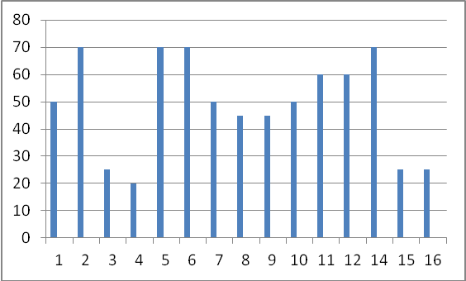

3 «Б» класс (КГ)

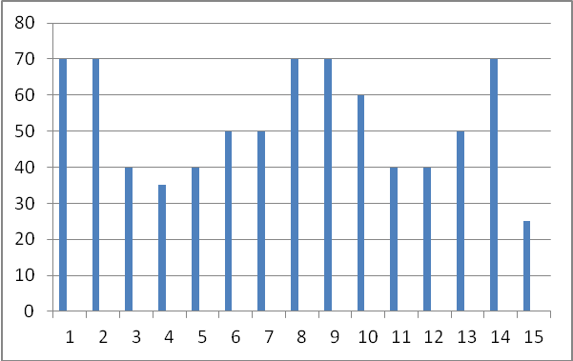

В среднем же по методике Торренса у учащихся ЭГ 44,4 %, а у учащихся КГ - 52,3 %, что свидетельствует о среднем уровне креативности в испытуемых классах.

Можно отметить, что большинство детей с затруднением отвечают на вопросы связанные с моделированием ситуации. То же самое можно сказать о заданиях на усовершенствование. С этими заданиями хорошо справились дети с высоким уровнем креативности. Также нами проанализирована структура факторов креативности. Результаты анализа представлены в таблице.

Таблица 1. Результаты констатирующего эксперимента по факторам креативности

Экспериментальная группа

Фактор  креативности | беглость | оригинальность | точность | гибкость
Низкий | 7 | 7 | 6 | 4
Средний | 7 | 7 | 7 | 8
Высокий | 1 | 1 | 2 | 3

Контрольная группа
Фактор  креативности | беглость | оригинальность | точность | гибкость
Низкий | 6 | 6 | 5 | 2
Средний | 7 | 8 | 8 | 10
Высокий | 2 | 1 | 2 | 3

Таблица 2. Результаты констатирующего эксперимента
Факторы креативности | Констатирующий этап
Гибкость | Низкий | Средний | Высокий
КГ | 40% | 47% | 13%
ЭК | 47% | 47% | 6%
Беглость | Низкий | Средний | Высокий
КГ | 40% | 54% | 6%
ЭК | 47% | 47% | 6%
Оригинальность | Низкий | Средний | Высокий
КГ | 33% | 54% | 13%
ЭК | 40% | 47% | 13%
Точность | Низкий | Средний | Высокий
КГ | 13% | 67% | 20%
ЭК | 26% | 54% | 20%
 | Низкий | Средний | Высокий
КГ | 32% | 56% | 12%
ЭГ | 40% | 49% | 11%

Наглядно результаты представлены на рисунке 2

Рисунок 2 Результаты констатирующего эксперимента по методике Торренса

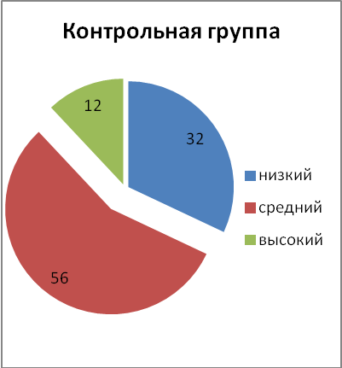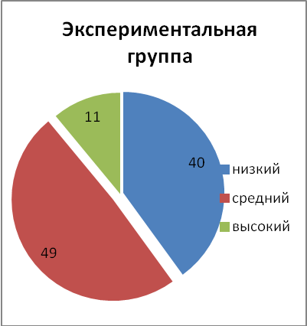
Также нами был использован тест - опросник Г. Девиса. Данная методика направлена на изучение творческого мышления у детей младшего школьного возраста. Основополагающим методом исследования является тестирование. Результаты исследования предназначены для преподавателей, психологов, воспитателей, социального педагога, классных руководителей. Методика проводится в стандартных условиях учебных заведений (групповая форма тестирования). Интерпретация результатов проводится в соответствии с ключом оценки и обработки данных исследования. Текст методики включает в себя 21 вопрос, на который испытуемым требуется дать утвердительный либо отрицательный ответ. Вопросы направлены на изучение личности ребёнка путём исследования его собственного мнения о себе. (Приложение 2)
Если сумма соответствующих ключу ответов равна от 0 до 12 - это низкий показатель уровня творческого мышления, от 13 до 15 - средний, а свыше 15 баллов - высокий уровень развития творческого мышления. Результаты по методике Г.Девиса представлены в таблице (приложение). Полученные результаты по методике Г.Девиса представлены в таблице
Таблица 3 Результаты констатирующего эксперимента по методике Г. Девиса
Уровень | Экспериментальная группа | Контрольная группа
Высокий | 3 | 5
Средний | 5 | 7
Низкий | 7 | 3

Наглядно полученные результаты по тесту – опроснику Г. Девиса представлены на рисунке
Рисунок 3. Результаты констатирующего эксперимента по методике Г.Девиса
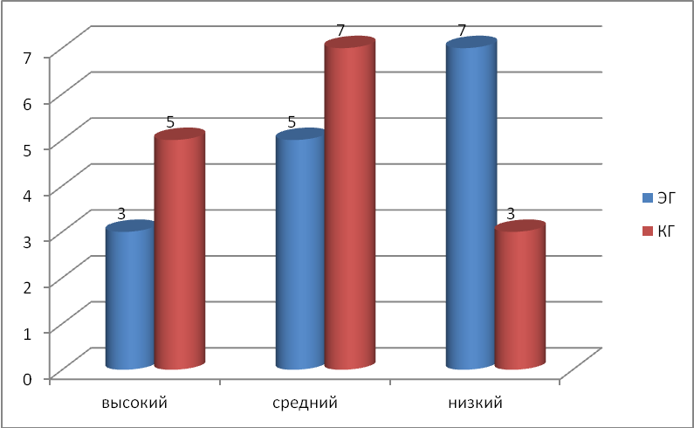
Анализируя полученные результаты, мы пришли к выводу, что уровень развития творческого мышления в экспериментальной группе ниже, чем в контрольной группе. Поэтому на основе анализа результатов, мы с учащимися экспериментальной группы организовали формирующий эксперимент. На этом этапе были проведены беседы с родителями о важности формирования и развития креативности в младшем школьном возрасте, а также проводились занятия по развитию креативности с самими детьми.

2.2 Организация и проведение формирующего эксперимента по развитию творческого мышления.
Исходя из гипотезы исследования, в которой предполагается, что развивающая работа, направленная на развитие творческого мышления у учащихся начальной школы в ходе учебной деятельности будет более эффективной, если использовать комплекс мероприятий, куда входят: работа учителя на уроке, проведение психологических тренинговых занятий на развитие креативности, беседы с родителями, формирующий эксперимент состоял из следующих этапов:
1. этап. Работа учителя на уроках, которая включает в себя программу "Уроки творчества", разработанную Г.В. Тереховой [24]. Программа имеет ряд уникальных отличий, позволяющих технологично и надежно обучать младших школьников пользоваться в творческом процессе основными инструментами теории решения изобретательских задач. Учебный курс выстроен в виде системы заданий, охватывающей различные виды творческой деятельности (познание объектов, событий, ситуаций, их создание, преобразование и применение в новом качестве); задания систематизированы по тематике и уровням сложности; определены методы, которыми должны овладеть ученики для выполнения конкретных типов заданий на каждом уровне сложности; даны подробные методические рекомендации как по организации творческой деятельности младших школьников в целом, так и по отдельным темам, представляющим определенную трудность для учителя.
То есть, вместо готовых поурочных планов, неизбежно ограничивающих творчество учителя, Терехова Г.В. предлагает подробно разработанное дидактическое и методическое обеспечение курса (Приложение ).
2 этап. Работа, основанная на тренинговых занятиях по развитию креативности, которая проходила параллельно с занятиями учителя во внеурочное время, 3 раза в неделю
3 этап. Работа с родителями, включающая в себя беседы во время классных родительских собраний. Тематика бесед касалась проблемы креативности, способов ее развития, а так же приемов развития креативности, которые можно использовать в домашних условиях.
На первом этапе описана работа учителя по развитию креативности в ходе учебной деятельности, основанная на программе "Уроки творчества" Г.В. Тереховой.
На основе анализа литературы (Г.С. Альтшуллер, В.А. Бухвалов, А.А. Гин, М.А. Данилов, А.М. Матюшкин и др.) Г.В. Терехова выделила следующие требования к творческим заданиям:
- открытость (содержание проблемной ситуации или противоречия);
- соответствие условия выбранным методам творчества;
- возможность разных способов решения;
- учет актуального уровня развития;
- учет возрастных особенностей учащихся.
Учитывая эти требования, была построена система творческих заданий, под которой понимается упорядоченное множество взаимосвязанных творческих заданий, сконструированных на основе иерархически выстроенных методов творчества, ориентированную на познание, создание, преобразование и использование в новом качестве объектов, ситуаций, явлений и направленных на развитие креативных способностей младших школьников в учебном процессе.
Система творческих заданий включает целевой, содержательный, деятельностный и результативный компоненты.
Содержание программы представлено тематическими группами задач, направленными на познание, создание, преобразование, использование в новом качестве объектов, ситуаций, явлений.
Каждая из выделенных групп является одной из составляющих творческой деятельности учащихся, имеет свою цель, содержание, предполагает использование определенных методов, выполняет определенные функции. Таким образом, каждая группа задач является необходимым условием для накопления учеником субъективного творческого опыта. Тематические серии групп творческих заданий представлены в приложении.
Содержание групп творческих заданий представлено тематическими сериями. Творческие задания дифференцируются по таким параметрам, как:
- сложность содержащихся в них проблемных ситуаций, сложность мыслительных операций, необходимых для их решения;
- формы представления противоречий (явные, скрытые).
В ходе формирующего эксперимента мы использовали только часть программы «Уроки творчества». Мы предлагали учащимся такие творческие задания:
- "Придумай историю с помощью приемов фантазирования";
- "Составь метафору по алгоритму";
- "Придумай новые часы (велосипед, монету, сказочного героя, книгу, автомобиль, аквариум), используя законы развития систем";
- "Придумай фантастическое существо";
- "Создай театральный эффект дождя, декораций, костюмов для героев спектакля" и др.
2 этап. Работа с детьми проводилась в виде тренинговых занятий во внеурочное время. Каждое упражнение повторялось в течении всего курса развивающих занятий по 3 раза, чередуясь между собой. Структура каждого занятия включает в себя следующие элементы:
- Приветствие (позволяет сплотить учеников, создать атмосферу группового доверия и принятия).
- Разминка (позволяет активизировать детей, поднять их настроение).
- Основная часть занятия (совокупность психологических упражнений и игр, направленных на решение задач данной программы).
- Рефлексия (дети отвечают на вопросы психолога о своих переживаниях и эмоциях по поводу проведенных занятий).
- Ритуал прощания
На завершающем этапе формирующего эксперимента проводилась работа с родителями. Мы попросили учителя организовать тематическое родительское собрание, на котором рассказали родителям о креативности в младшем школьном возрасте, предложили рекомендации и приемы по развитию креативности у детей. Мы провели беседы с родителями на темы:
- "Креативность в младшем школьном возрасте".
Цель беседы познакомить родителей с понятием "креативность", объяснить его значимость в развитии интеллекта школьника.
- "Основные способы развития креативности"
Цель: Знакомство родителей с рекомендациями и с некоторыми упражнениями на развитие творческих способностей своих детей.
- "Приемы развития креативности"
Цель беседы: знакомство с программой развития креативности у детей младшего школьного возраста Цели занятий с родителями касались проблем креативности, способов ее развития, а так же приемов развития креативности, которые можно использовать в домашних условиях.

2.3. Анализ результатов опытно-экспериментальной работы после проведения формирующего эксперимента
Для оценки эффективности проведенных мероприятий и проверки гипотезы необходимо провести сравнительный анализ данных до и после профилактической работы воздействия. Для этого были использованы те же диагностические методики, что и на констатирующем этапе: тест креативности Э. Торренса, опросник Г. Девиса. По завершению программы развивающей работы, направленной на развитие креативности детей младшего школьного возраста, была проведена повторная диагностика.
Для начала мы использовали диагностику креативности по методике Э. Торренса. Результаты представлены на рисунке 3

Рисунок 3. Результаты контрольного эксперимента по методике Э. Торренса.
Экспериментальная группа
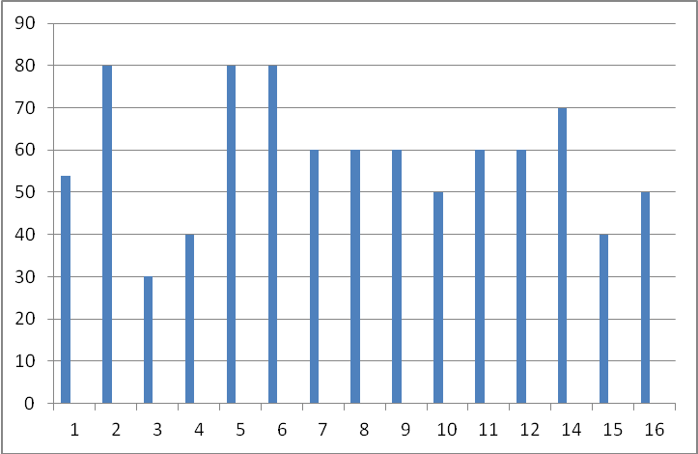

Контрольная группа

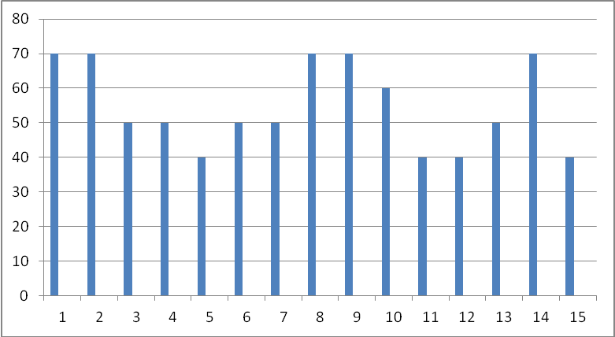

В целом же по результатам контрольного эксперимента испытуемых ЭГ 58,3 %, а у испытуемых КГ – 54, 2 %. Сравнивая результаты констатирующего и контрольного этапов эксперимента мы видим, что у испытуемых ЭГ значительно повысился уровень развития творческого мышления с 44,4 % до 58, 3 %, а у учащихся КГ значительных изменений в уровне развития творческого мышления не произошло. Также мы проанализировали структуру факторов творческого мышления. Результаты представлены в таблице.

Таблица 4 Результаты контрольного эксперимента по факторам творческого мышления

Экспериментальная группа
Фактор  креативности | беглость | оригинальность | точность | гибкость
Низкий | 2 | 2 | 1 | 1
Средний | 9 | 8 | 11 | 10
Высокий | 4 | 5 | 3 | 4

Контрольная группа
Фактор  креативности | беглость | оригинальность | точность | гибкость
Низкий | 4 | 5 | 5 | 1
Средний | 8 | 8 | 8 | 10
Высокий | 3 | 2 | 2 | 4

Таблица 5. Результаты контрольного эксперимента
Факторы креативности | Констатирующий этап
Гибкость | Низкий | Средний | Высокий
КГ | 6% | 67% | 27%
ЭК | 6% | 67% | 27%
Беглость | Низкий | Средний | Высокий
КГ | 27% | 53% | 20%
ЭК | 13% | 60% | 27%
Оригинальность | Низкий | Средний | Высокий
КГ | 34% | 53% | 13%
ЭК | 13% | 53% | 34%
Точность | Низкий | Средний | Высокий
КГ | 27% | 53% | 20%
ЭК | 6% | 74% | 20%
 | Низкий | Средний | Высокий
КГ | 23% | 57% | 20%
ЭГ | 10% | 63% | 27%

Наглядно представим результаты контрольного эксперимента на рисунке

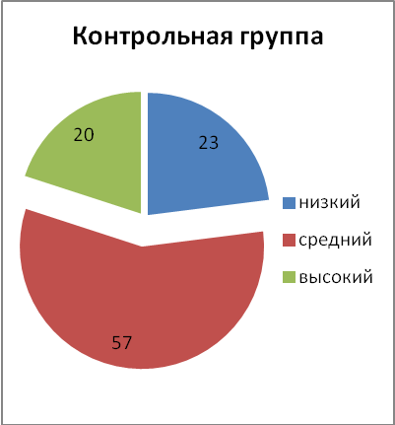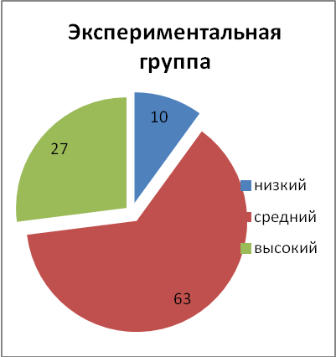

Рисунок 4 Результаты контрольного эксперимента

Сравнительный анализ результатов эксперимента представлен на рисунке

Контрольная группа

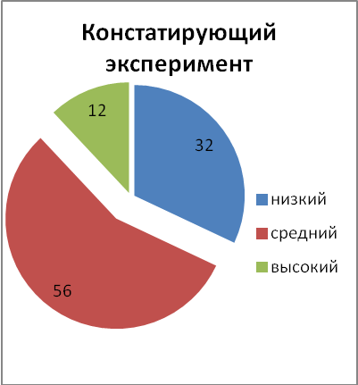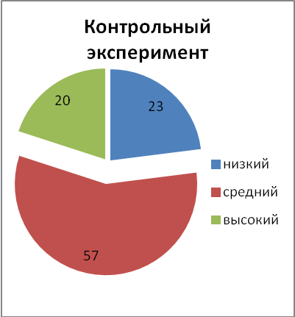

Экспериментальная группа

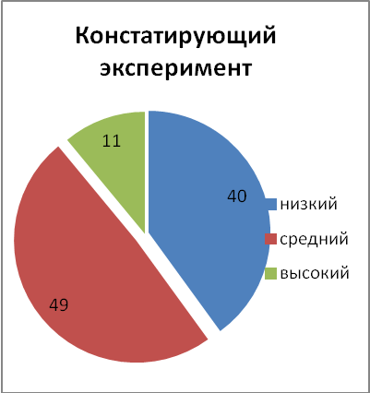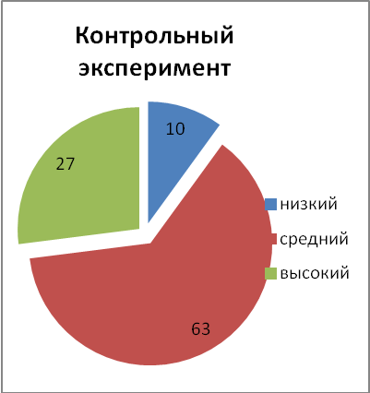

Рисунок 5 Сравнительный анализ результатов эксперимента

На рисунке видно, что после развивающей работы в экспериментальном классе значительно повысился уровень развития факторов творческого мышления, а в контрольной группе изменений практически не произошло. Это позволяет нам сделать вывод о том, что целенаправленная работа учителя по развитию творческого мышления способствует повышению уровня творческих способностей и креативности младших школьников. Тем не менее, для подтверждения выдвинутой гипотезы, мы решили провести и тест опросник Г.Девиса. результаты по методике и сравнительный анализ результатов констатирующего и контрольного этапа эксперимента представлен в таблице и на рисунке.

Таблица 6 Результаты контрольного эксперимента по методике Г. Девиса
Уровень | Экспериментальная группа | Контрольная группа
Высокий | 8 | 6
Средний | 6 | 7
Низкий | 1 | 2

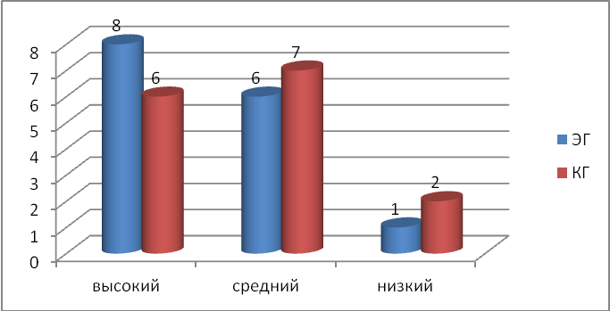

Рисунок 6. Результаты контрольного эксперимента по методике Г. Девиса

Таблица 7 Сравнительный анализ результатов эксперимента по методике Г. Девиса
Уровень | Констатирующий эксперимент |  | Контрольный эксперимент
Уровень | ЭГ | КГ | ЭГ | КГ
Высокий | 3 | 5 | 8 | 6
Средний | 5 | 7 | 6 | 7
Низкий | 7 | 3 | 1 | 2

Экспериментальная группа

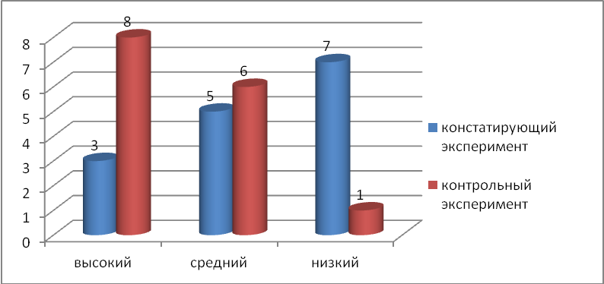

Контрольная группа

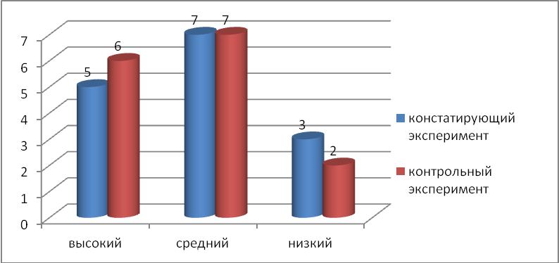

Рисунок 7 Сравнительный анализ результатов констатирующего и контрольного экспериментов.

Как видно, также как и по методике Торренса, так и по методике Г.Девиса в контрольной группе после проведения формирующего этапа эксперимента особых изменений в уровне развития творческого мышления не произошло. Тогда как в экспериментальной группе произошли значительные изменения. Мы видим, что в экспериментальной группе сократилось число испытуемых с низким уровнем развития творческого мышления с 7 человек до 1 испытуемого, а с высоким уровнем возросло с 3 до 8 человек. Анализ всех полученных результатов эксперимента позволяет нам сделать вывод о том, что нужна систематическая целенаправленная работа учителя по развитию творческого мышления в младшем школьном возрасте.

Учителя испытуемых, были тоже протестированы по методике Дж. Джонсона на творческого мышления. И взяты экспертные оценки по каждому критерию творческого мышления.

Нами было выявлено, что учительница 2 «В» класса, где дети отличаются более высоким уровнем творческого мышления, сама имеет высокий уровень творческого мышления (сумма более 34 баллов по опроснику Д.Джонсона соответствует очень высокому уровню творческого мышления). Тогда как учительница 2 «Д» набрала 30 баллов, что соответствует высокому уровню творческого мышления, но все-таки он ниже, чем у учительницы 2 «В». Сверив показатели тестов, оказалось, что чем выше уровень творческого мышления у учителя, тем творческого мышления у него учащиеся.

№ | Вопрос | Р.М.  2 «Д» | Х.А.  2 «В»
1 | Ощущаете неопределенные, сложные особенности окружающего мира | 5 | 4
2 | Выдвигаете и выражаете большое количество различных идей в данных условиях | 3 | 4
3 | Предлагаете разные виды, типы, категории идей | 3 | 4
4 | Предлагаете дополнительные детали, идеи, версии или решения | 3 | 4
5 | Проявляете воображение, чувство юмора и развиваете ли Вы гипотетические возможности | 4 | 5
6 | Демонстрируете поведение, которое является неожиданным, оригинальным, но полезным для решения проблемы | 4 | 5
7 | Воздерживаетесь от принятия первой пришедшей в голову типичной, общепринятой идеи, выдвигаете различные варианты и выбираете лучший. | 4 | 5
8 | Проявляете уверенность в своем решении, несмотря на возникшие затруднения, брать на себя ответственность за нестандартную позицию, мнение, содействующее решению проблемы. | 4 | 5
 | Общий балл | 30 | 36

После нами было проведено интервьюирование учителей по поводу проявления творческого мышления в процессе обучения - на уроке:

1. активность,

2. частота поднятия рук,

3. высказывание оригинальных идей,

4. поведение на перемене и т. д.,

Было проанализировано личное мнение учителя по поводу каждого ученика, поведение на переменах и во внеклассной деятельности.

В результате анализа опроса нами было выяснено, что дети, которые характеризуются высоким уровнем творческого мышления по методикам Е.Торренса и Е.Туник были охарактеризованы педагогами как «всегда имеющие свое мнение», «неусидчивые», «невнимательные». При дальнейшем расспросе выяснилось, что «невнимательность» и «неусидчивость» объясняется тем, что эти дети быстро решают задание и начинают заниматься своими делами, отвлекать окружающих. Чем выше результат по методике, тем больше детей оценивались как «гиперактивные, любят пошалить, могут на уроке рассмешить весь класс и нарушить дисциплину», тем не менее, в обычной жизни эти дети оценивались учителем как «артистичные, открытые, фантазёры». Если учителя преодолеют сложности связанные с непониманием креативного ребенка и создадут правильную атмосферу воспитания и обучения, то у них будет больше шансов вырастить высококреативных личностей.

Если учитель не понимает ребёнка, не может перешагнуть через стереотипы и обусловленность и ребёнок воспринимается им как «трудный и недисциплинированный», то учитель накладывает на него штамп и ребёнок закрывается, становится агрессивным, вследствие чего его креативный потенциал может не раскрыться.

В процессе проведения исследовательской работы обратило на себя внимание существование закономерности в области высоких значений интегральных показателе творческого мышления : высоким значениям интегральных показателей креативности не всегда, но достаточно часто соответствуют высокие значения показателей школьной успешности. Можно сделать вывод, что ребёнок, обладающий высоким творческим потенциалом, будет чаще всего хорошо учиться, т.е., соблюдается достаточное условие. Обратное утверждение неверно (необходимое условие не выполняется), т.е. высоким значениям показателя успешности в учёбе не всегда соответствуют высокие значения показателя креативности, они могут быть и очень низкими, что свидетельствует о том, что для достижения успешности в учёбе не обязательно наличие творческого потенциала. Т.е. нет двусторонней связи, а существует только однонаправленная связь, да и, то только в области высоких значений показателя креативности. Данный вывод согласуется со многими данными зарубежных авторов и подтверждает необходимость включения тестов творческого мышления при отборе одарённых детей, так как творческое мышление не является синонимом успешности в учёбе

Для оптимизации педагогической деятельности учителя, направленной на развитие творческого мышления, мы предложили рекомендации:

- Осознание собственной ответственности, связанной с качественным выполнением учебно-воспитательной деятельности учителя;

- Понимание своего места и той роли, которую играет учитель в жизни учеников;

- Обеспечение привлекательного творческого характера содержания обучения в целом для своих учеников;

- Четкое определение цели и конечных результатов обучения, способов оценки креативного потенциала и уверенность в понимании детей;

- По мере возможности, вовлечение учеников в творческий процесс, планирование целей и задач обучения;

- Уважение, доверие, открытое и искреннее отношение к ученикам;

- Признание и поощрение достигнутых результатов, отсутствие критики, давления на ученика;

- Предоставление возможности принятия самостоятельных решений.

ВЫВОДЫ:

1. Для выявления уровня развития креативности у младших школьников и для подтверждения выдвинутой гипотезы нами было организовано и проведено опытно-экспериментальное исследование на базе МБОУ СОШ № 11 города Москвы в 3 классе. Испытуемые составили экспериментальную и контрольную группу.

2. На констатирующем этапе мы выявили, что у учащихся начальных классов преобладает низкий и средний уровни развития креативности, существует прямая связь между беглостью, гибкостью и оригинальностью принимаемого решения, то есть испытуемые, решают задачу быстро, при этом предложенные ими идеи оригинальны.
3. С целью подтверждения гипотезы исследования с детьми ЭГ был проведен формирующий эксперимент, который состоял из 3 этапов:
1 этап. Работа учителя на уроках, которая включает в себя программу "Уроки творчества", разработанную Г.В. Тереховой;
2 этап. Работа, основанная на тренинговых занятиях по развитию креативности, которая проходила параллельно с занятиями учителя во внеурочное время, 3 раза в неделю
3 этап. Работа с родителями, включающая в себя беседы во время классных родительских собраний. Тематика бесед касалась проблемы креативности, способов ее развития, а так же приемов развития креативности, которые можно использовать в домашних условиях.
4. После проведения формирующего эксперимента, мы провели контрольный этап, где при помощи сравнительного анализа результатов доказали эффективность целенаправленной работы по развитию креативности в младшем школьном возрасте. Также нами предложены рекомендации для оптимизации педагогической деятельности учителя, направленной на развитие креативности.

ЗАКЛЮЧЕНИЕ

С давних времён учёные пытались разгадать загадку творческих способностей человека. Первыми объектами исследования были выдающиеся люди науки и искусства. Поэтому знаниями особенностей творческой личности психологи обязаны не столько собственным усилиям, сколько работе литераторов, историков, искусствоведов, которые, так или иначе, касались проблемы творческой личности, поскольку нет творения без творца. Исследователи анализировали их рукописи, письма, высказывания, картины. Первоначально они считали способности к творчеству исключительным и уникальным феноменом, уделом избранных натур. Такая позиция была равносильна признанию, что для творческих личностей необходимы какие-то особые психологические законы и правила. Но по мере развития психологической науки, а также различных теорий, концепций, подходов в области творчества ученые пришли к выводу, что творческий потенциал присущ каждому человеку. Природа творчества основана на природе человека. Существует лишь непрерывный «континуум талантливости» - от крупных и ярких талантов до скромных и малозаметных, тем не менее, тем не менее, сущность творческого процесса остаётся одинаковой для всех. Разница лишь в конкретном материале творчества, мере выраженности, масштабах достижений, их значимости и т.д.
Это внимание ученых определяет важность проблемы учета креативности у детей. В наше время ситуация коренным образом изменилась. Жизнь в эпоху научно-технического прогресса становится все разнообразнее и сложнее.

Проведенный теоретический анализ психолого-педагогической литературы показал, что проблема креативности является одной из стержневых и противоречивых проблем в психологии. Развитие креативности школьников в условиях учебно-воспитательного процесса так же является серьёзной и актуальной проблемой, прежде всего для педагогической деятельности учителя.

В нашей работе мы пытались всесторонне представить понятие креативности, её концептуальных подходов, цели, функции; исследовать уровень развития креативности в младшем школьном возрасте

Проведенное исследование не претендует на полное решение проблемы выявления и диагностики креативности, хотя сделано основное - акцентировано внимание на значимости решения данной проблемы.
В заключении, можно сформулировать основные тезисы о том, как надо развивать творческие способности у младших школьников.
Первое условие успешного развития творческих способностей - раннее начало. Точнее говоря, первые толчки к развитию способностей начинаются с раннего плавания, ранней гимнастики, раннего хождения или ползания, т.е. с очень раннего, по современным представлениям, физического развития. Да и позже раннее чтение, ранний счет, раннее знакомство и работа со всякими инструментами и материалами тоже дают толчки развитию способностей.
Второе условие эффективного развития способностей - насколько это возможно, заранее окружить ребенка такой средой и такой системой отношений, которые бы стимулировали самую разнообразную его творческую деятельность.
Третье, чрезвычайно важное условие успешного развития творческих способностей вытекает из самого характера творческого процесса, которых требует максимального напряжения сил.
Оказывается, способности развиваются тем успешнее, чем чаще в своей деятельности человек добирается до потолка своих возможностей и постепенно поднимает этот "потолок" все выше и выше. Это давно знают, например, шахматисты, которые всегда проводят тренировочные встречи только с сильными или даже превосходящими их по силе соперниками.
Парадоксально, но это условие максимального напряжения сил легче всего осуществляется тогда, когда ребенок уже ползает, но еще не начал говорить. Процесс познания мира в это время идет очень интенсивно, но опытом взрослых не воспользуешься - объяснить такому маленькому еще ничего нельзя! В это время малыш больше, чем когда-либо, вынужден заниматься творчеством, решать многие, для него совершенно новые задачи самостоятельно и без предварительного обучения (если, разумеется, взрослые позволяют это делать, а не решают их за него).
Четвертое – важное условие - ребенку надо предоставлять большую свободу в выборе деятельности, в чередовании дел, в продолжительности занятий одним каким-либо делом, в выборе способов работы и т.д. Здесь желание ребенка, его интерес, эмоциональный подъем служат надежной гарантией того, что даже большое напряжение ума пойдет малышу на пользу.
Нами было организовано и проведено небольшое исследование, направленное на изучение и развитие креативности младших школьников.
После формирования выборки исследования, в которую вошли учащиеся третьего класса общеобразовательной средней школы № 11, было проведено диагностическое обследования, результаты которого использовались для проверки выдвинутой гипотезы и достижения цели исследования.
Исходя из гипотезы исследования, в которой предполагается, что развивающая работа, направленная на развитие креативности учащихся начальной школы в ходе учебной деятельности будет более эффективной, если использовать комплекс мероприятий, куда входят: работа учителя на уроке, проведение психологических тренинговых занятий на развитие креативности, беседы психолога с родителями, формирующий эксперимент выпускной квалификационной работы состоял из следующих этапов:
1 этап. Работа учителя на уроках, которая включает в себя программу "Уроки творчества", разработанную Г.В. Тереховой.
2 этап. Работа психолога, основанная на тренинговых занятиях по развитию креативности, которая проходила параллельно с занятиями учителя во внеурочное время, 3 раза в неделю
3 этап. Работа психолога с родителями, включающая в себя беседы во время классных родительских собраний. Тематика бесед касалась проблемы креативности, способов ее развития, а так же приемов развития креативности, которые можно использовать в домашних условиях.
Таким образом, в ходе исследования по методикам Торренса и опросника Г. Девиса и после проведения развивающих занятий было выявлено, что комплексная коррекционно-развивающая программа является более эффективной для развития креативности детей в ходе учебной деятельности. Цель исследования достигнута, задачи выполнены, гипотеза доказана.

Известно, что развитие креативности младших школьников способствует формированию творческой позиции, что, в свою очередь, стимулирует познавательную самостоятельность и самоорганизацию. Поэтому нами делается вывод о необходимости диагностики креативности школьников. Диагностика уровня креативности позволит применить к развитию креативности школьников педагогического сопровождение. Включение педагогического сопровождения позволяет учащемуся свободно проявлять креативность в учебной деятельности, способную направлять собственное развитие.

Таким образом, изучение состояния проблемы развития креативности у младших школьников доказало актуальность ее исследования и необходимость создания в современной начальной школе педагогических условий развития креативности учащихся.

СПИСОК ИСПОЛЬЗОВАННОЙ ЛИТЕРАТУРЫ

1. Абдулина, О.А. Общепедагогическая подготовка учителя в системе высшего педагогического образования - М., 2000.
2. Айзенк, П. Проверь свои способности - М.,2002.
3. Акимова, М.К. Способности и одаренность / М.К. Акимова, В.Т. Козлова // Рабочая книга школьного психолога; под ред. И.В. Дубровиной. - М.: Международная педагогическая академия, 2005.
4. Анастази, А. Психологическое тестирование: в 2-х т. - М., 2002.
5. Андреев, В.И. Диалектика воспитания и самовоспитания творческой личности - Казань, 2008.
6. Бернштейн, М.С. Психология научного творчества // Вопросы психологии. - 2005. - №3.
7. Богоявленская, Д.Б. Интеллектуальная активность как проблема творчества Д.Б.Богоявленская. - М.: РГУ, 2003.
8. Богоявленская, Д.Б. Психология творческих способностей - М.: Академия, 2002.
9. Богоявленская, Д.Б. Диагностика становления творческой личности - Таллинн, 2000.
10. Ведерникова Л.В. Формирование социальной позиции педагога как механизма профилактики виктимности воспитанников // Педагогическое образование и наука, - 2014, № 3
11. Воронин, А.Н. Диагностика вербальной креативности // Методы психологической диагностики. - М., 1994.
12. Выготский, Л.С. Воображение и творчество в детском возрасте / Психологический очерк. - М., 2001.
13. Галкина, Т.В. Диагностика и развитие креативности - М., 2001.
14. Гильбух, Ю.З. Внимание: одарённые дети / Ю.З. Гильбух. - М., 1991. - 15. Гильбух, Ю.З. Феномен умственной одаренности / Ю.З. Гильбух, // Вопросы психологии. -2010. - №4.
16. Глотова, Г.А. Творческая одарённость личности. Проблемы и методы исследования - Екатеринбург, 1992.
17. Грузенберг, С.О. Психология творчества / С.О. Грузенберг. - Минск, 1997.
18. Зиновкина М.М. НФТМ – ТРИЗ: Креативное образование ХХI века. Теория и практика./ М.М.Зиновкина – М.: МГУ, 2008.
19.Ильин Е.П. Психология творчества, креативности, одаренности / Е.П. Ильин - Спб: Питер; 2009.
20.Колесов Д.В. О психологии творчества. // Психологический журнал. 1992. № 6.
21.Матюшкин A. M. Мышление, обучение, творчество. М.: Изд-во 11СИ; Воронеж: НПО "МОДЭК", 2003.
22.Психология и педагогика одаренности: от теории к практике / Под ред. Д.В. Ушакова - М., 2000.
23. Телегина Э.Д., Гагай В.В. Особенности взаимосвязи творческого мышления и зрительного восприятия у младших школьников // Вопросы психологии 2003. № 5. С.47-55.
24.Терехова, Г.В. Развитие креативных способностей младших школьников в учебном процессе: Метод. рекомендации по курсу "Уроки творчества" для учителей нач. кл.. - Челябинск, 2002.
25. Туник, Е.Е. Оценка способностей и личных качеств школьников и дошкольников - СПб.: 2005.
26. Туник, Е.Е. Тест Е. Торренса. Диагностика креативности. - СПб: Иматон, 1998.
27.Туник Е.Е. Креативные тесты. С.Пб., 2002.
28 Фетискин, Н.П. Психодиагностика детской одарённости.- М. - Кострома, 2001.
29. Хуторской, А.В. Развитие одаренности школьников. Методика продуктивного обучения - М., 2007.
30. Шумакова, Н.Б. Исследование творческой одарённости с использованием тестов Е.П. Торренса у младших школьников // Вопросы психологии. 1991. №1.
31. Щебланова, Е.И. Психологическая диагностика одаренности школьников проблемы, методы, результаты исследований и практики - М.; Воронеж МПСИ: МОДЭК, 2004.
32. http://www.kluver.ru/publ/29-1-0-148
33. http://kreativ-sait.blogspot.com/
34. http://psylist.net/difpsi/u.htm

